Rhenofol CV 1,50 mm anthrazit 20 x 1,03 m

Holcim

Eigenschaften

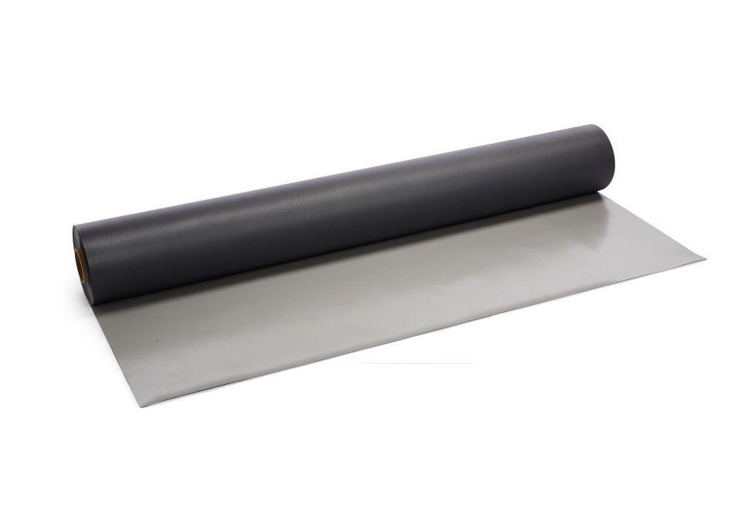

HAN:

1292040

Dichtheit

wasserdicht

Farbton

anthrazit

Produkt

Dachbahnen

Werkstoff

Polyester, Polyvinylchlorid (PVC-P), Vlies

Breite (mm)

1.030,00

Länge (mm)

20.000,00

Stärke (mm)

1,50

Bahnentyp

Dichtungsbahnen

Befestigung

mechanisch

Brandverhalten

E

Gewicht (kg/m²)

1,85

Zugfestigkeit (N/mm²)

10,00